**LAPORAN PRAKTIKUM**

**PEMROGRAMAN I**

**MODUL 4**



**Looping**

**Oleh:**

**Rizky Putra Afhani NIM. 2410817210013**

**PROGRAM STUDI TEKNOLOGI INFORMASI**

**FAKULTAS TEKNIK**

**UNIVERSITAS LAMBUNG MANGKURAT**

**DESEMBER 2024**

# 

# LEMBAR PENGESAHAN

**LAPORAN PRAKTIKUM PEMROGRAMAN I**

**MODUL 3**

Laporan Praktikum Pemrograman I Modul 3: Looping ini disusun sebagai syarat lulus mata kuliah Praktikum Pemrograman I. Laporan Praktikum ini dikerjakan oleh:

Nama Praktikan : Rizky Putra Afhani

NIM : 2410817210013

|  |  |
| --- | --- |
| Menyetujui,  Asisten Praktikum  Randy Febrian  NIM. 2310817110013 | Mengetahui,  Dosen Penanggung Jawab Praktikum  Ir. Eka Setya Wijaya S.T., M.Kom.  NIP. 198205082008011010 |

# 

# DAFTAR ISI

LEMBAR PENGESAHAN 2

DAFTAR ISI 3

DAFTAR GAMBAR 4

DAFTAR TABEL 5

SOAL 1 6

A. Source Code 6

B. Output Program 8

C. Penjelasan 8

SOAL 2 9

A. Source Code 9

B. Output Program 10

C. Pembahasan 11

SOAL 3 12

A. Source Code 12

B. Output Program 13

C. Pembahasan 14

SOAL 4 15

A. Source Code 16

B. Output Program 19

C. Pembahasan 20

SOAL 5 21

A. Source Code 21

B. Output Program 22

C. Pembahasan 23

TAUTAN GIT 24

# DAFTAR GAMBAR

Gambar 1. Screenshot Output PRAK401 Bahasa C 8

Gambar 2. Screenshot Output PRAK401 Bahasa Python 8

Gambar 3. Screenshot Output PRAK402 Bahasa C 10

Gambar 4. Screenshot Output PRAK402 Bahasa Python 10

Gambar 5. Screenshot Output PRAK403 Bahasa C 13

Gambar 6. Screenshot Output PRAK403 Bahasa Python 14

Gambar 7. Screenshot Output PRAK404 Bahasa C 19

Gambar 8. Screenshot Output PRAK404 Bahasa Python 19

Gambar 9. Screenshot Output PRAK405 Bahasa C 22

Gambar 10. Screenshot Output PRAK405 Bahasa Python 23

# 

# DAFTAR TABEL

Tabel 1 Source Code PRAK401 Bahasa C 7

Tabel 2 Source Code PRAK401 Bahasa Python 8

Tabel 3 Source Code PRAK402 Bahasa C 9

Tabel 4 Source Code PRAK402 Bahasa Python 10

Tabel 5 Source Code PRAK402 Bahasa C 13

Tabel 6 Source Code Bahasa Python 13

Tabel 7 Source Code PRAK404 Bahasa C 17

Tabel 8 Source Code Bahasa Python 18

Tabel 9 Source Code PRAK405 Bahasa C 22

Tabel 10 Source Code PRAK405 Bahasa Python 22

# SOAL 1

1. Pak Dengklek merupakan seorang guru TK Suka Berhitung. Hari ini Pak Dengklek mengajarkan murid-muridnya bilangan kelipatan dengan cara bermain. Setiap murid diminta untuk berjejer dan menyebutkan angka sesuai urutannya kecuali bilangan kelipatan yang harus disebut dengan suatu simbol. Misalnya simbol yang harus disebutkan adalah bintang (*) pada kelipatan 3 maka urutan yang disebut pada tiap anak menjadi: 1 2 * 4 5 * dan seterusnya. Buatlah program untuk membantu Pak Dengklek agar permainan dapat berjalan dengan baik jika jumlah anak didiknya adalah 50 anak. Info: Input pertama merupakan bilangan kelipatan yang dirubah menjadi simbol Input kedua merupakan simbol yang akan menggantikan bilangan tersebut Output merupakan bilangan 1-50 dengan bilangan kelipatan dirubah menjadi simbol

|  |  |
| --- | --- |
| **Input** | **Output** |
| 6 * | 1 2 3 4 5 * 7 8 9 10 11 * 13 14 15 16 17 * 19 20 21 22 23 * 25 26 27 28 29 * 31 32 33 34 35 * 37 38 39 40 41 * 43 44 45 46 47 * 49 50 |
| 3 # | 1 2 # 4 5 # 7 8 # 10 11 # 13 14 # 16 17 # 19 20 # 22 23 # 25 26 # 28 29 # 31 32 # 34 35 # 37 38 # 40 41 # 43 44 # 46 47 # 49 50 |
| 11 & | 1 2 3 4 5 6 7 8 9 10 & 12 13 14 15 16 17 18 19 20 21 & 23 24 25 26 27 28 29 30 31 32 & 34 35 36 37 38 39 40 41 42 43 & 45 46 47 48 49 50 |

## Source Code

|  |  |
| --- | --- |
| 1  2  3  4  5  6  7  8  9  10  11  12  13  14 | #include <stdio.h>  int main (){  int i;  for (i = 1; i <=50; i++){  if (i % 3 == 0){  printf("* ");  } else {  printf("%d ", i);  }  }  printf("\n\n");  int j = 1;  while(j<=50){ |

|  |  |
| --- | --- |
| 15  16  17  18  19  20  21  22  23  24  25  26  27  28  29  30  31  32  33  34  35 | if (j % 6 == 0){  printf("# ");  } else {  printf("%d ", j);  }  j++;  }  printf("\n\n");  int l = 1;  do {  if (l % 11 == 0){  printf("& ");  }  else {  printf("%d ", l);  }  l++;  }  while (l <=50);  return(0);  } |

Tabel 1 Source Code PRAK401 Bahasa C

|  |  |
| --- | --- |
| 1  2  3  4  5  6  7  8  9  10  11  12  13  14  15  16  17  18  19  20 | for i in range(1, 51):  if i % 3 == 0:  print("*", end=" ")  else:  print(i, end=" ")  print("\n")  j = 1  while j <= 50:  if j % 6 == 0:  print("#", end=" ")  else:  print(j, end=" ")  j += 1  print("\n")  l = 1  while True:  if l % 11 == 0:  print("&", end=" ")  else:  print(l, end=" ") |

|  |  |
| --- | --- |
| 21  22  23  24 | l += 1  if l >50:  break  print() |

Tabel 2 Source Code PRAK401 Bahasa Python

## Output Program



Gambar 1. Screenshot Output PRAK401 Bahasa C

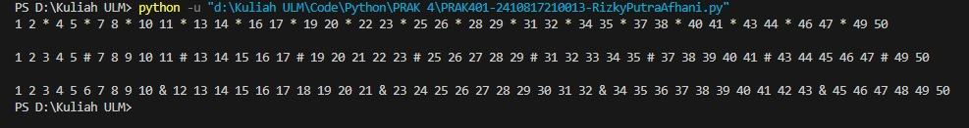

Gambar 2. Screenshot Output PRAK401 Bahasa Python

## Penjelasan

1. Pembahasan Bahasa C :

Program ini menampilkan angka dari 1 hingga 50 menggunakan tiga jenis loop: **for**, **while**, dan **do-while**, dengan aturan khusus pada kelipatan tertentu. Pada **for loop**, angka yang habis dibagi 3 diganti dengan *. Pada **while loop**, angka yang habis dibagi 6 diganti dengan #. Terakhir, pada **do-while loop**, angka yang habis dibagi 11 diganti dengan &. Setiap loop menampilkan hasilnya di baris terpisah menggunakan **printf()**. Program berakhir dengan **return(0)** untuk menunjukkan eksekusi sukses.

1. Pembahasan Bahasa Python :

Kode Python ini menampilkan angka dari 1 hingga 50 dengan aturan tertentu menggunakan tiga pendekatan looping: **for**, **while**, dan **while True dengan break**. Dalam **for loop**, kelipatan 3 digantikan dengan *. Dalam **while loop**, kelipatan 6 digantikan dengan #. Pada **while True**, kelipatan 11 digantikan dengan &, dan loop dihentikan menggunakan **break** saat angka melebihi 50. Hasil setiap bagian dipisahkan dengan baris kosong.

# SOAL 2

1. Hari ini Pak Dengklek tidak bisa mengajar anak didiknya yang ada di TK Suka Berhitung karena sedang sakit sehingga harus digantikan oleh Bu Dengklek. Pak Dengklek berpesan kepada Bu Dengklek agar mengajarkan materi bilangan genap dan ganjil kepada muridnya. Bu Dengklek mempunyai metode agar materi bilangan ganjil genap dapat disampaikan dengan cara yang menyenangkan. Metodenya adalah dengan cara mengurutkan bilangan ganjil dari 1 sampai batas tertentu dan meyebutkan bilangan genapnya secara terbalik. Buatlah program untuk mempermudah Bu Dengklek menghitung bilangan tersebut! Info: Input merupakan batas maksimal dari bilangan yang akan dihitung Output baris pertama merupakan urutan bilangan ganjil dari 1 sampai batas maksimal Output baris kedua merupakan urutan bilangan genap dari batas maksimal sampai 2

|  |  |
| --- | --- |
| **Input** | **Output** |
| 10 | 1 3 5 7 9  10 8 6 4 2 |
| 25 | 1 3 5 7 9 11 13 15 17 19 21 23 25  24 22 20 18 16 14 12 10 8 6 4 2 |
| 6 | 1 3 5  6 4 2 |

## Source Code

|  |  |
| --- | --- |
| 1  2  3  4  5  6  7  8  9  10  11  12  13  14  15  16  17  18  19 | #include <stdio.h>  int main() {  int maksimal;  printf("");  scanf("%d", &maksimal);  printf("Output Ganjil: ");  for (int i = 1; i <= maksimal; i+=2) {  printf("%d ", i);  }  printf("\n\n");  printf("Output Genap: ");  int start = (maksimal % 2 == 0)? maksimal : maksimal - 1;  for (int j = start; j >0; j-=2) {  printf("%d ", j);  }  return (0);  } |

Tabel 3 Source Code PRAK402 Bahasa C

|  |  |
| --- | --- |
| 1  2  3  4  5  6  7  8  9  10  11  12  13  14  15  16 | maksimal = int(input())  print("Output Ganjil: ", end="")  for i in range(1, maksimal + 1, 2):  print(i, end=" ")  print("\n")  print("Output Genap: ", end="")  start = maksimal if maksimal % 2 == 0 else maksimal - 1  for j in range(start, 0, -2):  print(j, end=" ")  print() |

Tabel 4 Source Code PRAK402 Bahasa Python

## Output Program

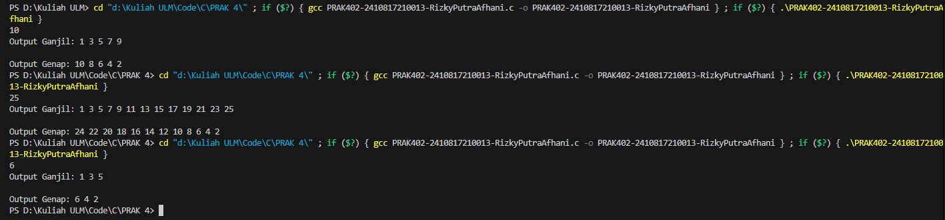

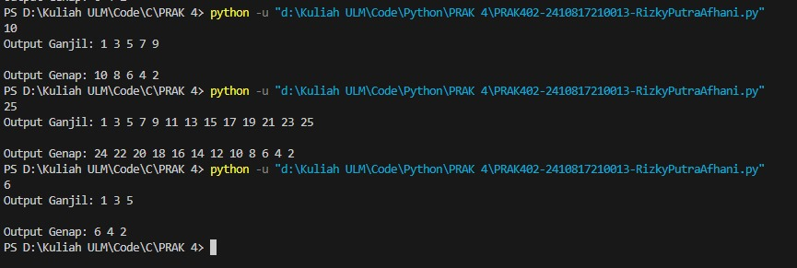 Gambar 3. Screenshot Output PRAK402 Bahasa C

Gambar 4. Screenshot Output PRAK402 Bahasa Python

## Pembahasan

1. Pembahasan Bahasa C :

Program ini mendapat input bilangan bulat maksimum, lalu mencetak dua deretan angka: bilangan ganjil dari 1 hingga angka maksimum secara menaik, dan bilangan genap dari angka maksimum (atau angka sebelumnya jika maksimum ganjil) hingga 1 secara menurun. Ini dilakukan menggunakan dua **for loop**, dengan hasil dipisahkan oleh baris kosong.

1. Pembahasan Bahasa Python :

Kode C ini meminta input angka maksimal dari pengguna dan mencetak dua daftar angka. Pertama, mencetak angka ganjil dari 1 hingga angka maksimal menggunakan **for loop** dengan langkah 2. Kedua, mencetak angka genap secara terbalik, dimulai dari angka maksimal (atau angka genap terdekat jika maksimal ganjil) hingga 2, juga menggunakan **for loop** dengan langkah -2. Output dipisahkan dengan label "Output Ganjil" dan "Output Genap".

# SOAL 3

1. Pak Samson adalah seorang pengusaha sekaligus programmer ternama di Kota Xam. Pak Samson kesulitan membagi waktu antara membuat program dan mengurus usahanya, lalu Pak Samson menyuruh anda membuat program yang diminta oleh clientnya, permintaannya sebagai berikut : Buatlah program angka yang bersilangan, dan input terdiri dari angka pertama dan angka kedua, setiap angka yang bersilangan dibatasi dengan simbol . jika angka pertama lebih besar dari angka kedua maka program akan menampilkan dari terkecil ke terbesar dari batasan angka kedua. jika angka kedua lebih besar dari angka pertama maka program akan menampilkan dari terbesar ke terkecil dari batasan angka kedua. Untuk lebih jelasnya lihat tabel input output berikut :

|  |  |
| --- | --- |
| **Input** | **Output** |
| 3 7 | 3 7 – 4 6 – 5 5 – 6 4 – 7 3 |
| 7 3 | 7 3 – 6 4 – 5 5 – 6 4 – 7 3 |
| 95 100 | 95 100 - 96 99 - 97 98 - 98 97 - 99 96 - 100 95 |
| 23 17 | 23 17 - 22 18 - 21 19 - 20 20 - 19 21 - 18 22 - 17 23 |

## Source Code

|  |  |
| --- | --- |
| 1  2  3  4  5  6  7  8  9  10  11  12  13  14  15  16  17  18  19  20  21 | #include <stdio.h>  void angkaBersilang(int angka1, int angka2){  if (angka1 < angka2){  for(int i = angka1; i <= angka2; i++){  int j = angka2 - (i - angka1);  printf("%d %d", i, j);  if (i != angka2){  printf(" - ");  }  }  }  else {  for (int i = angka1; i>=angka2; i--){  int j = angka2 + (angka1 - i);  printf("%d %d", i, j);  if(i != angka2){  printf(" - ");  } |

|  |  |
| --- | --- |
| 22  23  24  25  26  27  28  29  30  31  32  33  34 | }  printf("\n");  }  }  int main(){  int angka1, angka2;  printf(" ");  scanf("%d %d", &angka1, &angka2);  angkaBersilang(angka1, angka2);  return(0);  } |

Tabel 5 Source Code PRAK402 Bahasa C

|  |  |
| --- | --- |
| 1  2  3  4  5  6  7  8  9  10  11  12  13  14  15  16 | def angka_bersilang(angka1, angka2):  if angka1 < angka2:  for i in range(angka1, angka2 + 1):  j = angka2 - (i - angka1)  print(f"{i} {j}", end="")  if i != angka2:  print(" - ", end="")  else:  for i in range(angka1, angka2 - 1, -1):  j = angka2 + (angka1 - i)  print(f"{i} {j}", end="")  if i != angka2:  print(" - ", end="")  print()  angka1, angka2 = map(int, input().split())  angka_bersilang(angka1, angka2) |

Tabel 6 Source Code Bahasa Python

## Output Program

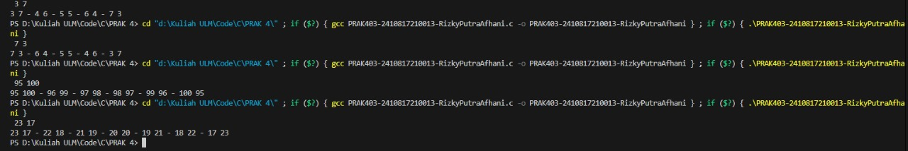

Gambar 5. Screenshot Output PRAK403 Bahasa C

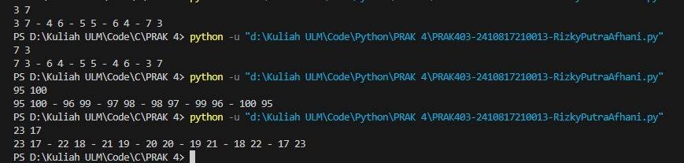 Gambar 6. Screenshot Output PRAK403 Bahasa Python

## Pembahasan

1. Pembahasan Bahasa C :

Kode ini mencetak pasangan angka bersilang antara dua bilangan yang dimasukkan pengguna. Jika bilangan pertama lebih kecil dari bilangan kedua, ia mencetak angka dari bilangan pertama ke bilangan kedua berpasangan dengan angka yang menurun dari bilangan kedua. Jika bilangan pertama lebih besar, ia mencetak angka dari bilangan pertama ke bilangan kedua secara terbalik, berpasangan dengan angka yang naik dari bilangan kedua. Setiap pasangan dipisahkan dengan " - " kecuali yang terakhir. Program menggunakan fungsi **angkaBersilang** untuk mengatur logika ini.

1. Pembahasan Bahasa Python :

Kode Python ini mencetak pasangan angka bersilang antara dua bilangan yang dimasukkan pengguna. Jika bilangan pertama lebih kecil, angka pertama naik ke angka kedua, sementara pasangan angkanya turun dari angka kedua. Jika bilangan pertama lebih besar, angka pertama turun ke angka kedua, dan pasangan angkanya naik dari angka kedua. Pasangan angka dipisahkan dengan " - " kecuali pasangan terakhir. Fungsi **angka_bersilang** mengatur logika ini, dan input bilangan diterima sebagai dua angka terpisah.

# SOAL 4

1. Pa Jack mencari seorang programmer yang bisa membuatkan program kalkulator sederhana untuk dirinya, karena dia kesulitan menghitung hasil penjualannya. Buatlah sebuah kalkulator sederhana yang di minta sesuai dengan yang Pa Jack inginkan dengan output sebagai berikut : Pilih program

1. Penjumlahan

2. Pengurangan

3. Perkalian

4. Pembagian

5. Exit

Masukkan Pilihan :

Masukkan nilai pertama :

Masukkan nilai kedua :

Hasil Pilihan antara NilaiPertama dengan NilaiKedua adalah Hasil

• Selama program belum memasukkan pilihan angka 5, maka program akan terus berjalan. • Jika memasukkan angka 5 maka selanjutnya program selesai dan tampilkan : Terimakasih, telah menggunakan kalkulator NAMAANDA

• Jika memasukkan angka selain dari angka yang tertera mulai ulang programnya dan tampilkan : Input anda salah, silahkan coba lagi

|  |  |
| --- | --- |
| **Input** | **Output** |
| Pilih program  1. Penjumlahan  2. Pengurangan  3. Perkalian  4. Pembagian  5. Exit  Masukkan Pilihan : 3  Masukkan nilai pertama : 12  Masukkan nilai kedua : 5 | Pilih program  1. Penjumlahan  2. Pengurangan  3. Perkalian  4. Pembagian  5. Exit  Masukkan Pilihan : 3  Masukkan nilai pertama :12  Masukkan nilai kedua :5  Hasil perkalian antara 12.00 dengan 5.00 adalah 60.00 |
| Pilih program  1. Penjumlahan  2. Pengurangan  3. Perkalian  4. Pembagian  5. Exit  Masukkan Pilihan : 13 | Pilih program  1. Penjumlahan  2. Pengurangan  3. Perkalian  4. Pembagian  5. Exit  Input anda salah, silahkan coba lagi |

|  |  |
| --- | --- |
| Pilih program  1. Penjumlahan  2. Pengurangan  3. Perkalian  4. Pembagian  5. Exit  Masukkan Pilihan : 5 | Pilih program  1. Penjumlahan  2. Pengurangan  3. Perkalian  4. Pembagian  5. Exit  Masukkan Pilihan : 5  Terimakasih, telah menggunakan kalkulator NAMAANDA |

## Source Code

|  |  |
| --- | --- |
| 1  2  3  4  5  6  7  8  9  10  11  12  13  14  15  16  17  18  19  20  21  22  23  24  25  26  27  28  29  30  31  32 | #include <stdio.h>  int main(){  int pilihan;  float nilai1, nilai2, hasil;  do {  printf("Pilih Program\n");  printf("1. Penjumlahan\n");  printf("2. Pengurangan\n");  printf("3. Perkalian\n");  printf("4. Pembagian\n");  printf("5. Exit\n");  printf("Masukan Pilihan : ");  scanf("%d", &pilihan);  if (pilihan >=1 && pilihan <=4) {  printf("Masukkan nilai pertama : ");  scanf("%f", &nilai1);  printf("Masukkan nilai kedua : ");  scanf("%f", &nilai2);  switch(pilihan){  case 1 : hasil = nilai1 + nilai2;  printf("Hasil penjumlahan antara %.2f dengan %.2f adalah %.2f\n", nilai1, nilai2, hasil);  break;  case 2 : hasil = nilai1 - nilai2;  printf("Hasil pengurangan antara %.2f dengan %.2f adalah %.2f\n", nilai1, nilai2, hasil);  break;  case 3 : hasil = nilai1 * nilai2; |

|  |  |
| --- | --- |
| 33  34  35  36  37  38  39  40  41  42  43  44  45  46  47  48  49  50 | printf("Hasil perkalian antara %.2f dengan %.2f adalah %.2f\n", nilai1, nilai2, hasil);  break;  case 4 : hasil = nilai1 / nilai2;  printf("Hasil pembagiann antara %.2f dengan %.2f adalah %.2f\n", nilai1, nilai2, hasil);  break;  }  }else if (pilihan == 5){  printf("Terimakasih, telah menggunakan kalkulator Rizky Putra Afhani\n");  } else {  printf("Input anda salah, silahkan coba lagi\n"); }  }  while(pilihan !=5);  return(0);  } |

Tabel 7 Source Code PRAK404 Bahasa C

|  |  |
| --- | --- |
| 1  2  3  4  5  6  7  8  9  10  11  12  13  14  15  16  17  18  19  20  21  22 | def main():  while True:  print("Pilih Program")  print("1. Penjumlahan")  print("2. Pengurangan")  print("3. Perkalian")  print("4. Pembagian")  print("5. Exit")  try:  pilihan = int(input("Masukan Pilihan : "))  except ValueError:  print("Input anda salah, silahkan coba lagi")  continue    if pilihan >= 1 and pilihan <= 4:  try:  nilai1 = float(input("Masukkan nilai pertama : "))  nilai2 = float(input("Masukkan nilai kedua : "))  except ValueError: |

|  |  |
| --- | --- |
| 23  24  25  26  27  28  29  30  31  32  33  34  35  36  37  38  39  40  41  42  43  44  45  46  47  48  49  50  51  52  53  54  55  56  57  58  59  60  61  62  63 | print("Input anda salah, silahkan coba lagi")  continue    if pilihan >= 1 and pilihan <= 4:  try:  nilai1 = float(input("Masukkan nilai pertama : "))  nilai2 = float(input("Masukkan nilai kedua : "))  except ValueError:  print("Input anda salah, silahkan coba lagi")  continue  if pilihan == 1:  hasil = nilai1 + nilai2  print(f"Hasil penjumlahan antara {nilai1:.2f} dengan {nilai2:.2f} adalah {hasil:.2f}")  elif pilihan == 2:  hasil = nilai1 - nilai2  print(f"Hasil pengurangan antara {nilai1:.2f} dengan {nilai2:.2f} adalah {hasil:.2f}")  elif pilihan == 3:  hasil = nilai1 * nilai2  print(f"Hasil perkalian antara {nilai1:.2f} dengan {nilai2:.2f} adalah {hasil:.2f}")  elif pilihan == 4:  if nilai2 != 0:  hasil = nilai1 / nilai2  print(f"Hasil pembagiann antara {nilai1:.2f} dengan {nilai2:.2f} adalah {hasil:.2f}")  else:  print("Pembagian dengan nol tidak diperbolehkan.")  elif pilihan == 5:  print("Terimakasih, telah menggunakan kalkulator Rizky Putra Afhani")  break  else:  print("Input anda salah, silahkan coba lagi")  main() |

Tabel 8 Source Code Bahasa Python

## Output Program

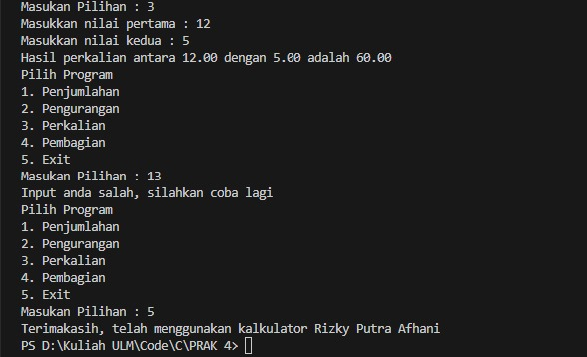

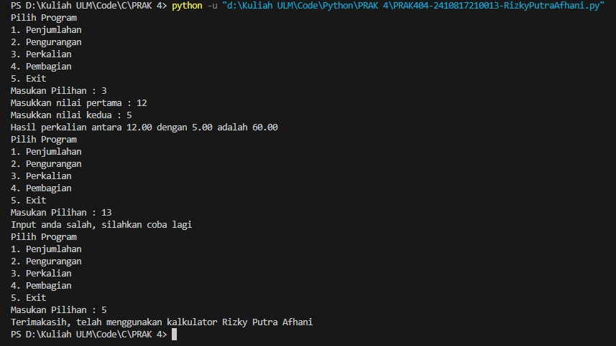 Gambar 7. Screenshot Output PRAK404 Bahasa C

Gambar 8. Screenshot Output PRAK404 Bahasa Python

## Pembahasan

1. Pembahasan Bahasa C :

Kode C ini merupakan program kalkulator sederhana yang memungkinkan pengguna memilih operasi matematika (penjumlahan, pengurangan, perkalian, atau pembagian) antara dua angka. Pengguna diminta untuk memilih operasi, memasukkan dua angka, dan hasilnya akan dihitung sesuai pilihan menggunakan **switch**. Program akan terus berjalan dalam loop hingga pengguna memilih opsi untuk keluar (pilihan 5). Jika input tidak valid, program akan meminta pengguna untuk mencoba lagi. Program ini menggunakan perulangan **do-while** untuk memastikan menu ditampilkan berulang kali sampai pilihan keluar diberikan.

1. Pembahasan Bahasa Python :

Kode Python ini adalah program kalkulator interaktif yang memungkinkan pengguna memilih operasi matematika (penjumlahan, pengurangan, perkalian, atau pembagian) antara dua angka. Program meminta input pilihan dari pengguna, dan jika pilihan valid, meminta dua angka untuk diproses. Hasil perhitungan ditampilkan sesuai dengan pilihan operasi. Jika pembagian dipilih dan pembagi adalah nol, program akan memberikan peringatan. Program terus berjalan hingga pengguna memilih opsi keluar (pilihan 5). Penanganan kesalahan dilakukan menggunakan **try-except** untuk memastikan input yang salah dapat ditangani dengan baik.

# SOAL 5

1. Buatlah sebuah program untuk menghitung jumlah kelipatan pada tiap baris seperti contoh kasus.

Info:

input baris pertama, banyaknya n.

input baris kedua, kelipatan.

Output adalah hasil perhitungan dari masing-masing kelipatan pada tiap baris dan output baris terakhir merupakan jumlah pada masing-masih baris.

|  |  |
| --- | --- |
| **Input** | **Output** |
| 3 2 | (1*2)=2  (2*2)+(1*2)=6  (3 * 2) + (2 * 2) + (1 * 2) = 12  20 |
| 5 3 | (1*3)=3  (2*3)+(1*3)=9  (3*3)+(2*3)+(1*3)=18  (4*3)+(3*3)+(2*3)+(1*3)=30  (5*3)+ (4 * 3) + (3 * 3) + (2 * 3) + (1*3)=45  105 |
| 2 3 | (1*3)=3  (2*3)+(1*3)=9  12 |

## Source Code

|  |  |
| --- | --- |
| 1  2  3  4  5  6  7  8  9  10  11  12  13  14  15  16 | #include <stdio.h>  int main(){  int baris, kelipatan;  int total = 0;  printf(" ");  scanf("%d %d", &baris, &kelipatan);  printf("\n");  for(int i=1;i<=baris;i++){  int n = 0;  for(int j=i;j>=1;j--){  if (j!=i){  printf(" + ");  } |

|  |  |
| --- | --- |
| 17  18  19  20  21  22  23  24  25 | printf("(%d * %d)", j, kelipatan);  n += j * kelipatan;  }  printf(" = %d\n", n);  total += n;  }  printf("%d\n", total);  return(0);  } |

Tabel 9 Source Code PRAK405 Bahasa C

|  |  |
| --- | --- |
| 1  2  3  4  5  6  7  8  9  10  11  12  13  14  15  16  17 | def main():  baris, kelipatan = map(int, input().split())  total = 0  for i in range(1, baris + 1):  n = 0  for j in range(i, 0, -1):  if j != i:  print(" + ", end="")  print(f"({j} * {kelipatan})", end="")  n += j * kelipatan  print(f" = {n}")  total += n  print(total)  main() |

Tabel 10 Source Code PRAK405 Bahasa Python

## Output Program

Gambar 9. Screenshot Output PRAK405 Bahasa C

Gambar 10. Screenshot Output PRAK405 Bahasa Python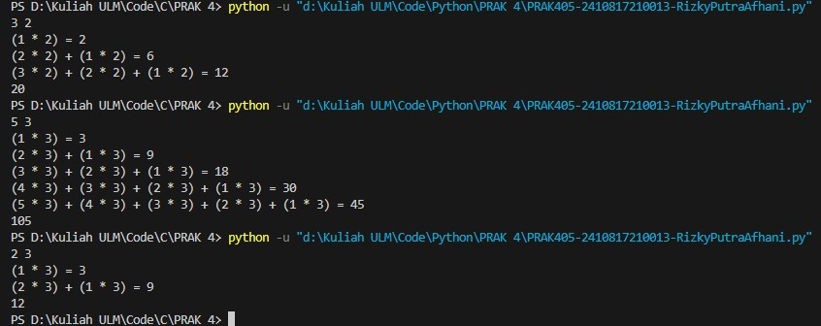

## Pembahasan

1. Pembahasan Bahasa C :

Kode C ini menghitung dan menampilkan hasil perkalian bertingkat berdasarkan input jumlah baris dan kelipatan. Program meminta pengguna untuk memasukkan dua angka: **baris** (jumlah baris yang diproses) dan **kelipatan** (angka yang akan dikalikan). Setiap baris menampilkan perkalian dari angka yang menurun, dimulai dari baris ke-n hingga 1, dengan format tertentu. Hasil perkalian pada setiap baris dijumlahkan dan ditampilkan di akhir, bersama total dari seluruh perhitungan. Program menggunakan dua loop bersarang untuk perhitungan dan pencetakan hasil serta menghitung total seluruhnya.

1. Pembahasan Bahasa Python :

Kode Python ini menghitung dan menampilkan hasil perkalian bertingkat berdasarkan dua input: jumlah baris dan kelipatan. Program meminta dua angka, yaitu **baris** (jumlah baris yang akan diproses) dan **kelipatan** (angka yang akan dikalikan). Setiap baris mencetak perkalian dari angka-angka yang menurun, dimulai dari baris ke-n hingga 1, dengan format tertentu. Hasil perkalian tiap baris dijumlahkan dan ditampilkan di akhir, bersama total dari seluruh perhitungan. Program menggunakan dua loop bersarang untuk menghitung dan mencetak hasilnya, serta menghitung total dari semua baris.

# TAUTAN GIT

<https://github.com/rizkyputraafhani26/Pemrograman-1>